Лабораторна робота № 2.
Тема: Варіаційні ряди та статистичні розподіли. Обчислення емпіричних даних статистичними засобами первинної обробки.
Виконав: Тукало Іван Валерійович
Мета: закріпити та узагальнити теоретичні знання про емпіричні методи та первинний статистичний аналіз, розвинути навички їх практичного застосування.
Завдання до лабораторної роботи.
Написати програму, що генерує випадкову послідовність даних з (N + 10) елементів, які набувають значень із набору (1, 2, 3, 4, 5). Тут N – номер студента у журналі старости. Одержати та вивести на екран вихідні дані, варіаційний ряд, статистичний розподіл, інтегральну частоту та частість.
Рекомендовано максимально використовувати стандартні бібліотеки та алгоритми.
Звіт повинен містити схему алгоритму сортування (що відповідає використаному алгоритму), код програми з необхідними коментарями, зображення результату роботи програми з екрану, висновки.
Контрольні питання.
- Що таке статистичний розподіл?
- Що таке варіаційний ряд?
- Методи побудови генераторів базової випадкової величини.
- Що таке генеральна сукупність?
- Які існують методи вибірок?
- Що таке базова випадкова величина?
- Методи одержання базової випадкової величини.

Результати виконання роботи:
Алгоритм сортування
У програмі для впорядкування вибірки у варіаційний ряд застосовано алгоритм сортування вставками (Insertion Sort). Цей метод ділить масив на дві умовні частини: відсортовану та невідсортовану. На початку роботи перший елемент масиву вважається відсортованою частиною. Потім алгоритм циклічно бере наступний елемент з невідсортованої частини (зберігаючи його значення у змінній key) і порівнює його з елементами відсортованої частини справа наліво.
Якщо зустрічається елемент, більший за поточний key, він зсувається на одну позицію вправо, звільняючи місце. Цей процес зсуву триває доти, поки не буде знайдено елемент, менший за key, або не буде досягнуто початку масиву. На знайдене вільне місце вставляється збережене значення key.
Швидкість цього алгоритму становить O(n^2) у найгіршому та середньому випадках, проте в найкращому випадку (коли масив уже частково відсортований) швидкість наближається до O(n). Для нашої лабораторної роботи, де розмір вибірки невеликий (47 елементів), сортування вставками є оптимальним вибором завдяки відсутності додаткових витрат пам'яті та простоті реалізації.

Ручний розрахунок для варіанту 37
Завдання вимагає згенерувати випадкову послідовність із N + 10 елементів. Для варіанту 37 кількість елементів дорівнює 47. Сформовано наступний несортований масив значень.
5 1 5 5 1 3 4 5 1 4 5 3 4 4 4 2 1 1 4 1 5 3 3 4 5 5 3 5 1 5 5 2 5 4 1 1 1 5 3 1 5 2 1 3 3 5 2
Після сортування отримано такий варіаційний ряд.
1 1 1 1 1 1 1 1 1 1 1 1 2 2 2 2 3 3 3 3 3 3 3 3 4 4 4 4 4 4 4 4 5 5 5 5 5 5 5 5 5 5 5 5 5 5 5
Далі розраховано показники для кожної варіанти.
Для варіанти 1 частота m1 становить 12, інтегральна частота дорівнює 12, а частість w1 розраховується як 12 / 47 і дорівнює 0,2553.
Для варіанти 2 частота m2 становить 4, інтегральна частота дорівнює 16, а частість w2 розраховується як 4 / 47 і дорівнює 0,0851.
Для варіанти 3 частота m3 становить 8, інтегральна частота дорівнює 24, а частість w3 розраховується як 8 / 47 і дорівнює 0,1702.
Для варіанти 4 частота m4 становить 8, інтегральна частота дорівнює 32, а частість w4 розраховується як 8 / 47 і дорівнює 0,1702.
Для варіанти 5 частота m5 становить 15, інтегральна частота дорівнює 47, а частість w5 розраховується як 15 / 47 і дорівнює 0,3191.
Сума всіх частот дорівнює загальній кількості елементів вибірки, тобто 47. Сума частостей дорівнює 1. Це підтверджує абсолютну правильність проведених обчислень.
Перевірка:
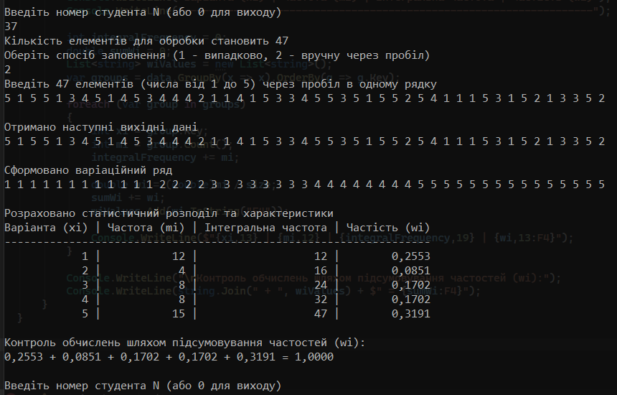

Відповіді на контрольні питання
- Статистичний розподіл - це математична модель об'єктів реальності у вигляді співвідношення значень змінної X, що характеризує властивості вибірки, до частот їх появи.
- Варіаційний ряд - це упорядкована за збільшенням або за зменшенням послідовність значень досліджуваної змінної X.
- Генератори базової випадкової величини бувають трьох типів. Це табличні генератори у вигляді таблиці випадкових чисел, фізичні генератори з джерелом радіоелектронного шуму та програмні генератори, які обчислюють значення за рекурентною формулою.
- Генеральна сукупність - це повна множина всіх можливих об'єктів або спостережень, які підлягають вивченню в межах конкретного дослідження.
- Основними методами вибірок є проста випадкова вибірка, механічна вибірка, типова вибірка та серійна вибірка.
- Базова випадкова величина - це неперервна випадкова величина, яка рівномірно розподілена на інтервалі від 0 до 1.
- Одержання базової випадкової величини здійснюється за допомогою табличного, фізичного або програмного методів.

Висновки: під час виконання лабораторної роботи було створено програму на мові C#, яка успішно генерує вибірку заданого розміру та обробляє її. Проведено первинний статистичний аналіз, побудовано варіаційний ряд і знайдено частоти та частість для кожної варіанти. Отримані ручним розрахунком дані повністю співпадають з результатами роботи програми, що свідчить про коректно складений алгоритм.

ДОДАТКИ
Додаток А. Лістинг коду створеної програми
Всі програми та лістинги їх кодів до кожної лабораторної наведені в репозиторії гітхабу за посиланням:
https://github.com/IvanTukalo/EMPI

